# 粤港澳大湾区创新大奖评分规则

本次粤港澳大湾区创新大奖细分为科技创新大奖、科技发明奖，由参赛者提交项目材料、商业计划书、实物/实物样机等参与评审，材料包括产品创新与技术描述、专利、图片、功能介绍视频等，评选分为初赛和决赛两个环节，进入决赛的参赛作品均可获奖并受邀参加线下颁奖典礼。

科技创新大奖针对科技企业已商业化的科技产品进行评选，每个产品分类分别进行评选。在单一品类中，分为金奖、银奖、铜奖、优胜奖，金奖2个，银奖5个，铜奖20个。

科技发明奖针对高校、科研机构及个人已研发完成但尚未商业化的产品技术进行评选，每个行业分类分别进行评选。在单一品类中，分为金奖、银奖、铜奖、优胜奖，金奖2个，银奖5个，铜奖20个。

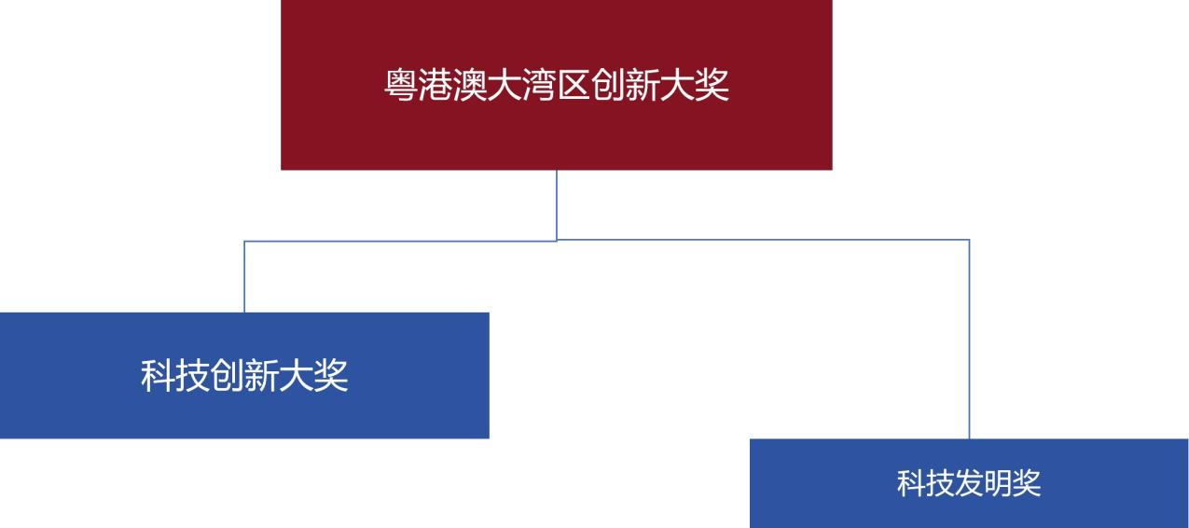赛道覆盖：传感器、电子元器件、创新玩具、新能源、集成电路、运动装备、智能硬件、重型工业装备、新型材料、智能交通工具、轻型工业装备、创新家居产品、机器人、医疗器械、人工智能产品及服务、无人化装备共计16大领域。每个细分领域单独设置奖项并进行评奖。

一、初赛

**（一）评审方式**

初赛评委团依据本次大赛评分标准，对项目主体资格和所提交材料等条件进行初步评估，符合条件通过初赛，获取进入决赛资格。

**（二）提交资料**

①文字材料：以文件方式（文字、图片、数据表格等）详细介绍产品及发明的概况、技术、市场、团队等要素。

②视频材料：以视频方式，展示产品的使用方法、性能指标、使用效果等。

③实物样机（非强制要求）：提供实物样机供评审小组进行测试评价，并出具评价报告，供相关评委参考。

**（二）评审内容**

**1、主体资格检验**

①在中国大陆及港澳地区通过注册条件的企业；

②参赛项目具有良好发展潜力，科技创新大奖参赛项目需已进入市场，科技发明奖允许尚未进入市场项目；

③拥有自主知识产权且无产权纠纷；

④无不良记录。

**2、合法性检验**

①知识产权归属：参赛项目的创意、产品、技术及相关知识产权归属团队核心成员，与其它单位或个人无知识产权纠纷。

②合法性：相关技术和产品不涉及违反本地法律法规的情况。

**3、材料完整性检验**

所提交材料是否涵盖项目概述、技术说明、市场分析、团队介绍等关键板块，内容齐全无缺失。

**4、奖项初评**

在前三项验证通过的情况下，根据评分标准进行初评。初评由一名评委团成员进行评估。

**二、决赛**

**（一）评分方式**

评委依据评分标准，对项目材料、商业计划书、视频资料、实物/实物样机等进行评分。

评分采取百分制，可保留小数点后两位，取平均成绩为最终得分，并进行排名，决出大赛获奖名次。

每个产品根据所属行业，由该行业评委团成员进行评价，再计算平均得分。

（二）评价结果

根据评分顺序，确定金奖、银奖及铜奖项目。

**三、评分标准**

**1、科技创新大奖**

|  |  |  |
| --- | --- | --- |
| **评审指标** | **评审内容** | **分值** |
| 创新属性 50% | 技术创新性：技术创新性对比，是否在国际和国内处于领先地位、是否有独特性、是否有应用成果等。 | 20% |
| 技术壁垒：技术与同行相比的优势、所具备专利与知识产权等。 | 15% |
| 商业化程度：技术与工艺成熟性、产品性能稳定性、量产规模等。 | 15% |
| 市场价值 30% | 市场潜力：预计的市场规模、目标市场份额、市场契合程度等。 | 10% |
| 竞争情况：面临竞争的激烈程度、竞争的差异化、竞争应对策略等。 | 10% |
| 利润情况：成本把控与优化空间、定价合理性、利润预测及盈利稳定性等。 | 10% |
| 社会效益 20% | 国家战略：对国家经济发展是否有产业带动作用，是否关键技术自主可控、契合国家战略规划，例如是否卡脖子项目等。 | 10% |
| 社会责任：是否对社会价值、环境影响、同行业起正向带动作用。 | 10% |

**2、科技发明奖**

|  |  |  |
| --- | --- | --- |
| **评审指标** | **评审内容** | **分值** |
| 创新属性 40% | 技术领先性：技术创新性对比，是否在国际和国内处于领先地位、是否有独特性、是否有应用成果等。 | 25% |
| 技术壁垒：技术与同行相比的优势、所具备专利与知识产权等。 | 15% |
| 市场价值 30% | 市场潜力：预计的市场规模、目标市场份额、市场契合程度等。 | 10% |
| 竞争情况：面临竞争的激烈程度、竞争的差异化、竞争应对策略等。 | 10% |
| 利润情况：成本把控与优化空间、定价合理性、利润预测及盈利稳定性等。 | 10% |
| 可行性 15% | 商业化难度：技术转化为产品的可行性和难度，工艺复杂度、外部合作依赖程度、市场准入壁垒、市场推广渠道等。 | 10% |
| 商业化周期：产业化落地的预计时间周期、产量筹备阶段、市场推广阶段、盈利预期时间等。 | 5% |
| 团队情况 10% | 团队背景：团队成员的履历及优势、专业技能互补情况、关联研究机构的背景等。 | 5% |
| 团队构成：团队组合完整度、人员配置合理性、决策科学性等。 | 5% |
| 社会效益 10% | 国家战略：对国家经济发展是否有产业带动作用，是否关键技术自主可控、契合国家战略规划，例如是否卡脖子项目等。 | 5% |
| 社会责任：是否对社会价值、环境影响、同行业起正向带动作用。 | 5% |